

Exercício 3: backlog e processos zumbis

# **Aluna:** Naomi Takemoto

# **RA:** 184849

# Instituto de Computação

# Universidade Estadual de Campinas

# Novembro de 2020

# Excercício 1

Com o conhecimento adquirido em aula explique qual a relação entre backlog e número de conexões.

Em tese, o backlog seria a soma do número de conexões em duas filas:

* A fila de conexões incompletas, aquelas que não terminaram o processo de 3-Way Handshake. (3WH)
* A file de conexões completas, que terminaram o 3WH

No entanto, a relação do backlog com o número de conexões depende do sistema operacional, conforme mostra a tabela:

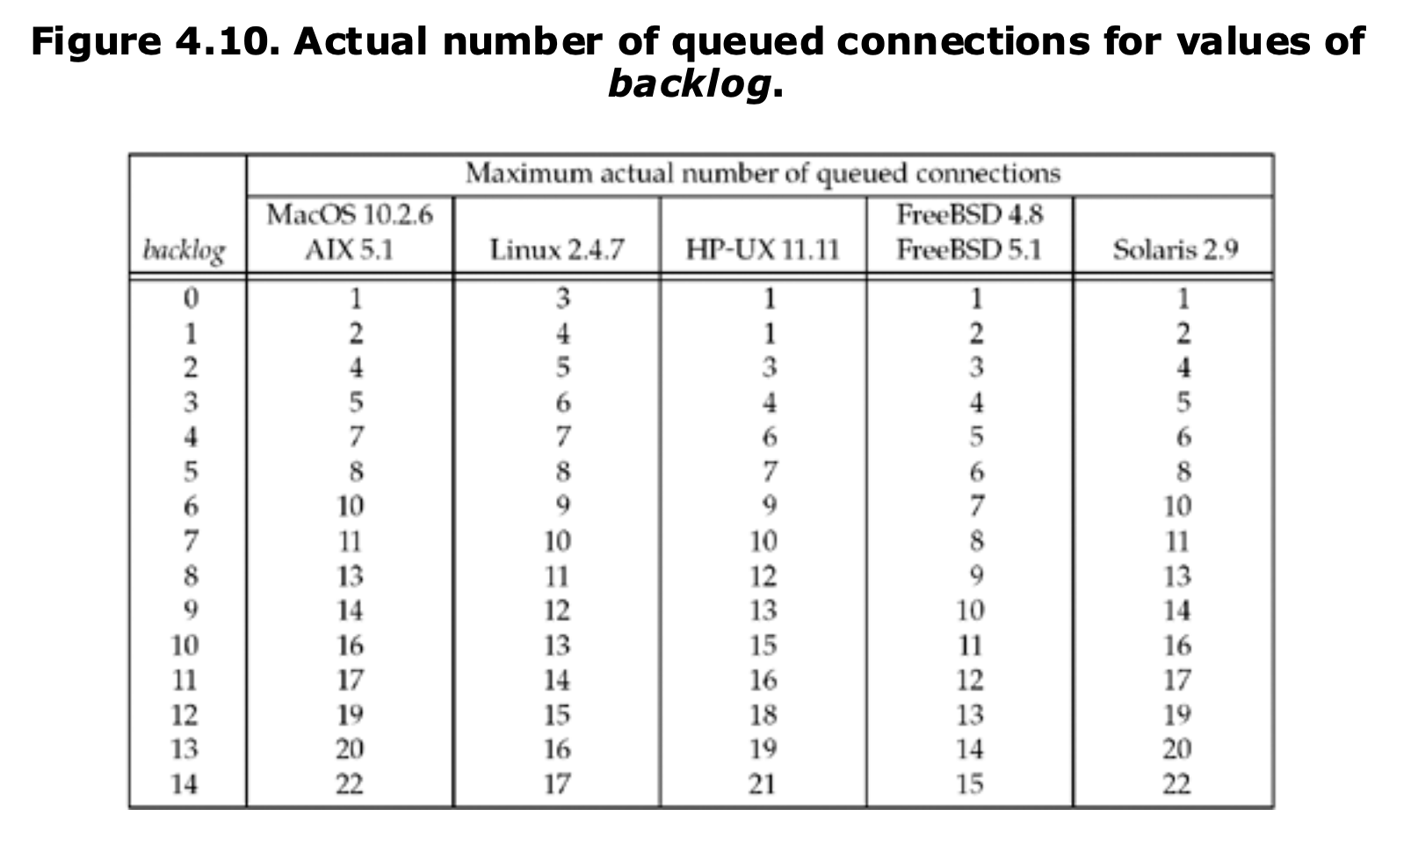

Figura reproduzida do livro Unix Networking Programming, Volume 1 – The Sockets Networking API (3rd Edition).

# Exercício 2

Pesquise como está implementado o backlog de um socket TCP no kernel linux (para versão 2.2 ou mais recentes), e em seguida indique o valor padrão do backlog. Comprove sua resposta através de figuras no seu relatório.

Segundo <https://www.edufukunari.com.br/how-tcp-backlog-works-in-linux/>

A partir da versão 2.2 do kernel do Linux, o backlog passou a se referir ao número máximo de conexões completas. Ou seja o tamanho da fila de conexões que terminaram o processo de 3WHS.

# Exercício 3

Realize experimentos a fim de verificar quantos clientes conseguem de imediato conectar-se ao servidor no passo anterior, comece com backlog em 0. Indique e comprove a partir de qual valor de backlog as conexões não ocorrem imediatamente. Elabore um esquema para tentar conectar 10 clientes de forma simultânea (Veja as dicas logo abaixo).

Dica 1: escreva scripts que executam várias instâncias do cliente em um pequeno intervalo de tempo ou utilize algum programa que permita o controle de vários terminais simultaneamente, como o cssh.

Dica 2: utilize o netstat para descobrir o número de clientes que conseguem realizar o 3WHS de imediato e estabelecer a conexão (basta contar as linhas da saída do netstat correspondentes a conexões ao servidor que estejam em um estado que comprove a finalização do 3WHS -- lembre-se do diagrama de estados do TCP).

# Exercício 4

É correto afirmar que o código na versão atual gera processo zumbi? Explique. Se a sua resposta foi sim, então altere o código da questão 3 de modo que os processos criados pelo fork sejam corretamente finalizados ao invés de permanecerem no estado zumbi quando um cliente encerra sua conexão.

Dica: Consulte o livro texto da disciplina para verificar como resolver este problema.